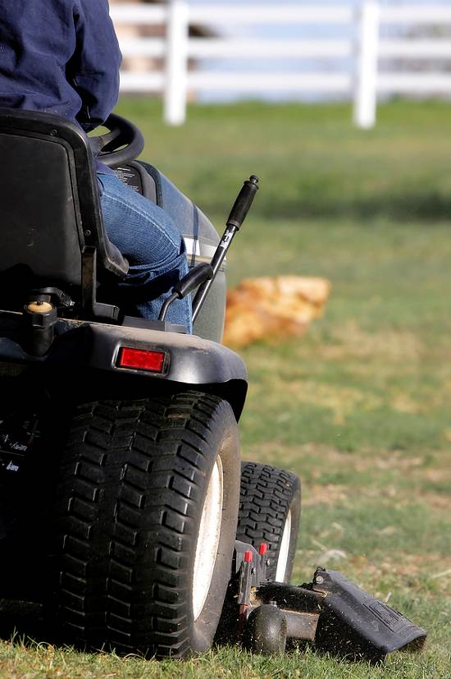
Instrucciones e información adecuadas son fundamentales:
No utilice ningún cortacésped sin instrucciones adecuadas. Sólo los operadores cualificados están autorizados a utilizar los cortacéspedes. La capacitación adecuada debe incluir una revisión del manual del operador, así como una evaluación de las habilidades para asegurarse que los operadores entiendan las características de este equipo y puedan utilizarlo de manera segura.
Riesgos:
El uso de los cortacéspedes involucra muchos riesgos, incluso:
- Partículas volantes de polvo o escombros, u otras partículas propulsadas de la plataforma de corte.
- Terreno inclinado, irregular o inestable que puede resultar en vuelcos u otras condiciones inseguras.
- Los objetos en la trayectoria de viaje pueden dañar el equipo o convertirse en proyectiles al ser golpeados.
- Exposición a ambientes al aire libre que incluyen insectos, sol y alérgenos.
- Exposición a ruido.
- Exposición a gases de escape de combustible, tal como el monóxido de carbono en áreas mal ventiladas.
- Quemaduras del sistema de escape.
- Exposición a peligros mecánicos debido a las cuchillas y otras piezas móviles.
Antes del uso:
Examine y pruebe el equipo según los requisitos del fabricante antes de cada uso para asegurarse que todos los dispositivos de seguridad funcionen. Todas las protecciones deben estar presentes y el equipo debe estar en condición buena y preparado para usar. Si el equipo está equipado con protección contra vuelcos o un cinturón de seguridad, debe funcionar y ser utilizado. Siga las recomendaciones del fabricante para el horario de mantenimiento adecuado. Complete una forma de inspección de campo por escrito para documentar que el equipo funciona correctamente y es seguro para el uso.
EPP requerido:
Cuando las condiciones resultan en un peligro, se requiere el siguiente equipo de protección personal (EPP), basado en la presencia del peligro.
    - Cuerpo: Camisa de mangas largas y pantalones de patas largas sin partes sueltas que podrían resultar en un peligro de atraparse
    - Pies: Botas antideslizantes y cerradas de altura del tobillo y de cuero
    - Ojos: Anteojos de seguridad con protectores laterales o lentes envueltos; puedan tener lentes ahumadas de manera apropiada
    - Oídos: Tapones para los oídos o las orejeras al utilizar o trabajar cerca de equipo ruidoso
EPP optativo:
El EPP no es necesario en función del peligro, pero el empleado elija usarlo para una mayor protección y comodidad.
    - Cabeza: Se deben utilizar los cascos al trabajar debajo de peligros por arriba tales como ramas bajas. También se recomienda usar un sombrero para protección del sol.
    - Cuerpo: Se recomienda ropa impermeable para tiempos lluviosos.
    - Pies: Botas de goma para condiciones húmedas.
    - Cara: Se requiera una careta cuando las partículas volantes son probables. Se deben llevar gafas protectoras o anteojos de seguridad debajo de una careta. Se deben llevar gafas protectoras para los peligros líquidos y anteojos de seguridad para los peligros sólidos o de partículas.
    - Manos: Se puedan llevar los guantes de cuero, con capa de algodón o sintética, de nitrilo ​​para la exposición a sustancias químicas. No utilice los guantes cerca de las partes móviles de las máquinas debido al peligro de atraparse.
    - Pulmones: Un respirador; una máscara antipolvo desechable se puede utilizar de forma voluntaria.
Bloqueo y etiquetado:
Utilice el aislamiento u otras protecciones según sea necesario para aislar las fuentes de energía, tales como la gravedad, muelles y neumáticas o hidráulicas. Si usted no está calificado para realizar las reparaciones apropiadas usando las prácticas de trabajo seguro, póngase en contacto con un mecánico de equipo autorizado y cualificado.

Equipo operativo:
    - Los operadores del equipo deben recibir las capacitaciones y calificaciones para manejar cada tipo de cortacésped que pueda ser requerido para utilizar. Documente y mantenga un archivo de las capacitaciones.
    - Antes de cortar un área, el operador del equipo debe asegurarse que la zona de corte esté libre de las personas y los peligros. Los peligros pueden incluir terrenos irregulares o blandos, agujeros, objetos extraños, aspersores cabezales y cualquier otro tipo de obstrucción que se pueda encontrar (raíces, mangueras, cables, etc.).
    - No se pueden dejar desatendidos los cortacéspedes. Se deben apagar los motores y cualquier otra unidad de potencia de propulsión o transmisiones antes de que el operador baja del cortacésped. Los cortacéspedes deben estar desactivados cuando se pasa de una tarea a otra y al pasar sobre los bordillos, grava o superficie similar.
    - La altura de corte de las cuchillas no debe estar demasiado baja, resultando en contacto con roca o tierra, por lo general más baja que una pulgada.
    - Cortar cerros y cuestas requiere que los operadores cumplan con las precauciones especiales y las instrucciones del fabricante en cuanto al uso y las limitaciones de los equipos. Es necesario establecer una inspección preliminar y un enfoque. Todos los cerros, cuestos y orillas que exceden el límite del manejo seguro de los equipos deben ser cortados con un cortacésped de empuje de acuerdo con las instrucciones de operación segura del equipo.
    - Corte el césped durante el día, pero sea consciente de los signos y síntomas de estrés por calor. Tome descansos frecuentes y tome agua suficiente.
    - Si se requiere la inspección de la cuchilla o cualquier tipo de reparación o limpieza durante el trabajo, apague la máquina y asegúrese que la cuchilla haya dejado de girar. Desconecte el cable de la bujía o desenchufe el cable de potencia para asegurarse que el cortacésped no se iniciare cuando las manos están cerca de las piezas móviles. Evite tocar las partes calientes.
    - Cuando ponga gasolina en los cortacéspedes con motores de gas, asegúrese que el motor no esté en marcha o caliente. Ponga el combustible al aire libre por lo menos 20 pies de distancia de cualquier posible fuente de ignición. Aléjese de la ubicación de combustible y sus vapores combustibles persistentes antes de arrancar el cortacésped. Limpie toda la gasolina derramada inmediatamente.
    - No sobrellene el depósito de combustible o apriete demasiado el casquete de gas después de repostar.
    - Al utilizar un cortacésped eléctrico, opere el cortacésped lejos del cable. Utilice siempre un cable conectado a tierra sin raído con un tomacorriente de tres clavijas con conexión a tierra.
    - No utilice un cortacésped eléctrico en la lluvia u otras condiciones mojadas.

Consejos de seguridad para cortacéspedes de empuje:
- No incline el cortacésped. Mantenga cuatro ruedas en el suelo mientras opera el cortacésped.
    - En las cuestas, corte de lado a lado para minimizar el riesgo de lesiones si se resbala. Use zapatos adecuados con suelas antideslizantes.
Consejos de seguridad para tractores para el jardín:
- Asegúrese que la transmisión se suelta antes de arrancar el motor.
- No permita que nadie monte el cortacésped con usted.
- No corte el césped en reversa a menos que sea absolutamente necesario y el manual de instrucciones indica que se puede hacerlo. Si cortar en reversa, mire antes de mover hacia atrás para asegurarse que ninguna persona u obstáculo esté en su camino.
- Para evitar un vuelco, no monte el cortacésped en una cuesta demasiado empinada, pero monte el cortacésped hasta arriba y hasta abajo en las cuestas aceptables. No conduzca a través de cuestas.
- Reduzca la velocidad al girar en las cuestas o al girar bruscamente para no volcarse.
- Cuando ha terminado con el trabajo, apague el motor y espere hasta que las cuchillas dejen de rotar. Bájese con seguridad y quite la llave.

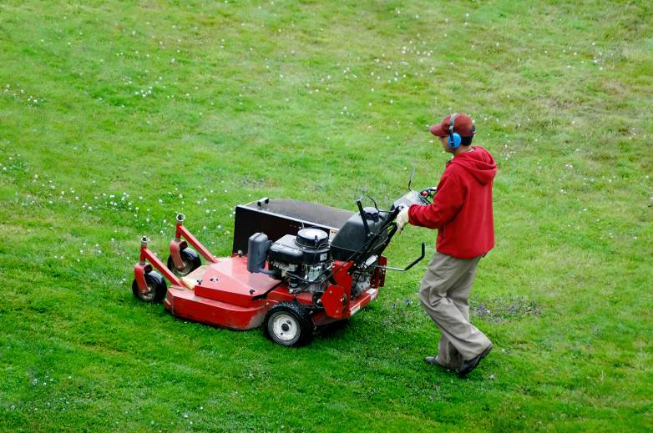

Este formulario acredita que se brindó la capacitación antes mencionada a los participantes incluidos en la lista. Al firmar a continuación, cada participante confirma que ha recibido esta capacitación.

Organización: Fecha:

Instructor: Firma del instructor:

Participantes de la clase:

Nombre: Firma:

Nombre: Firma:

Nombre: Firma:

Nombre: Firma:

Nombre: Firma:

Nombre: Firma:

Nombre: Firma:

Nombre: Firma:

Nombre: Firma:

Nombre: Firma:

Nombre: Firma:

Nombre: Firma:

Nombre: Firma:

Nombre: Firma:

Nombre: Firma:

Nombre: Firma:

